重要气象信息市领导专报
2011年第24期 （内部资料 注意保存）
上 海 市 气 象 局

2011年03月19日12时 签发：汤 绪

日本核泄漏气象条件及对我市影响情况分析
未来一周本市至日本福岛上空盛行偏西气流，放射性物质对本市无影响。
冬春季节，我国高空以稳定的偏西气流为主，五月之前日本核泄漏污染物对上海造成影响的可能性较小。
一、 未来三天日本福岛上空气体输散轨迹及和上海气体来源轨迹数值模式精细化分析
利用GFS全球预报场，采用气体来源轨迹数值模式对未来2天（3月20－21日）日本福岛（37.4oN, 141.0oE）的前向轨迹和上海(31.2oN, 121.4oE)的后向轨迹进行计算。
未来三天（19日至21日）, 日本中北部区域高层大气以偏西风或西偏北风为主，中层为偏西风，低层为偏西或西南风，核污染物地面沉降区主要位于日本的福岛、宫城、山形、岩手、秋田、东京、千叶、茨城、枥木及日本以东的北太平洋海域，福岛核泄漏污染物对中国没有影响（见附图）。
3月20到21日，影响上海的气流主要来自我国的西北地区和南方地区，所以未来两天上海不会受到日本核污染物影响。

二、未来一周东亚大气流场分析
据最新气象资料分析：未来一周，鄂霍次克海附近的大气中高层仍维持低压区，东北亚地区处于该低压底部，以偏西气流为主。
预计19日至25日，本市上空到日本福岛从地面到高空盛行偏西气流，近地层到2500米以西北气流为主。
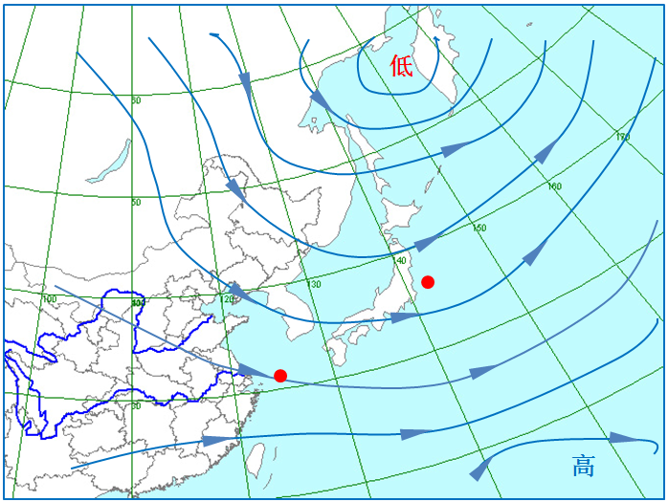
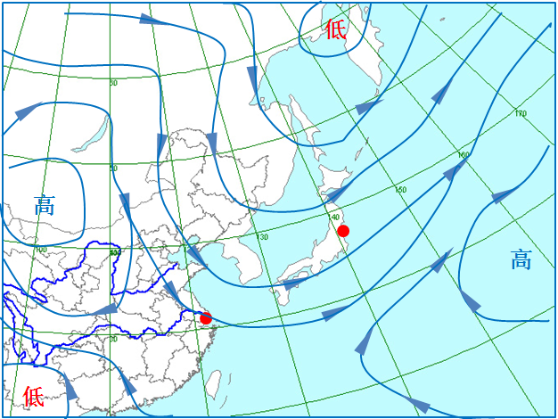
因此，东北亚大气环流条件将使福岛核辐射主要向东北或偏东方向扩散。
图1. 图左 东北亚中层2500～5000米高度环流， 图右 近地层～2500米高度环流
蓝色箭头为主导气流方向，红点位置为日本福岛

根据未来一周西北太平洋常年平均洋流特征及20日洋流预报分析，福岛外海域为东偏北流向，核扩散物将伴随洋流向东偏北方向移动，对我国沿海无影响。
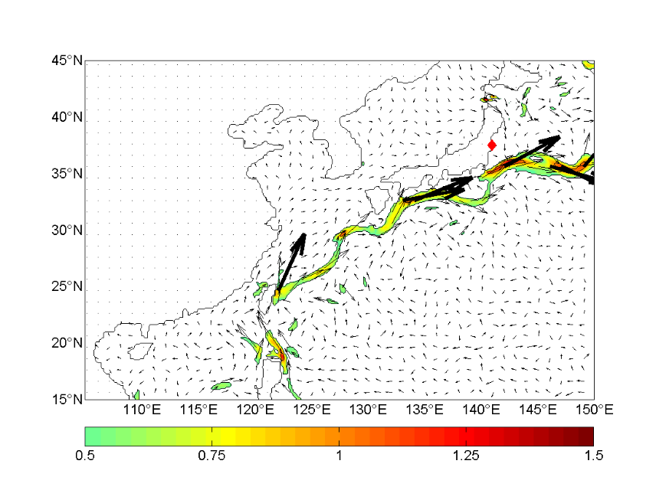

图2. 3月20日08时西北太平洋洋流预报（流速单位：米/秒）
三、春季环流特征分析
冬春季节，我国2000～5000米高空以稳定的偏西气流为主。这种季节环流背景场至少要到5～6月份以后才会逐渐发生改变。因此从高空环流的季节变化来看，近期日本核泄漏污染物对上海无影响。
四、上海市气象局应对工作情况
一是加强领导组织。我局已成立由汤绪局长担任组长的上海市气象局核泄漏事件气象保障及应对小组，早策划、早部署，加强工作领导。二是加强上下会商。我局与设在中国气象局国家气象中心的世界气象组织和国际原子能机构北京区域环境紧急响应中心每天会商，开展日本福岛核泄漏污染物扩散气象条件分析与预报，获取最权威的预测信息。三是加强部门联动。充分发挥多灾种早期预警机制作用，加强与市环保局、市应急办、市民防办、市新闻的联动，发挥世博期间形成的内部情况早通报机制优势，及时发布权威信息，快报事实，做好舆论引导。四是加强信息发布。3月13日至今的5天时间内，市气象预警中心关于日本可泄漏气象条件对我市无影响的信息，直接覆盖人群约为950万人次/天。
五、工作建议
近期，我市出现了针对日本核泄漏污染事件的各种流言。本市19～22日降水过程、以及近日我市地面风向转变（18日转为东南风）等可能造成市民误解的诱因等情况。为未雨绸缪、统一口径、早作准备，建议我市建立由宣传部门牵头，由专业部门共同参与的舆情分析和应对机制。

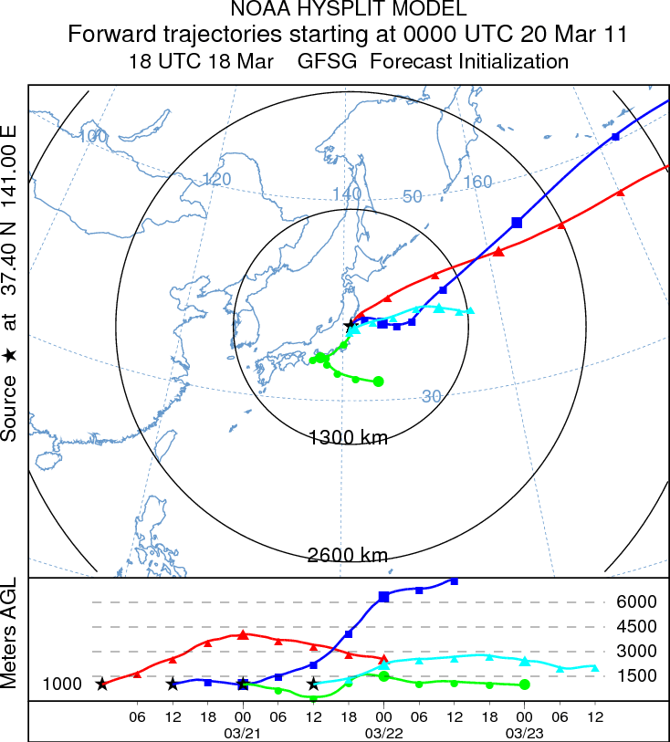
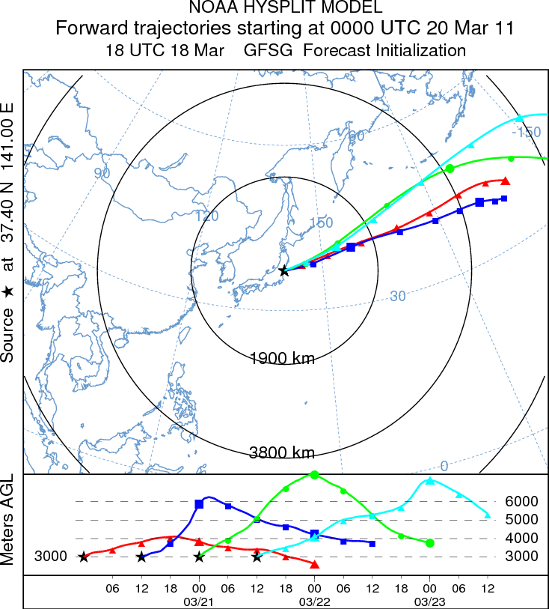

图3. 3月20日－3月21日日本福岛不同高度层的前向轨迹，每条轨迹持续48小时
红色为3月20日00时(UTC)的轨迹输送
蓝色为3月20日12时(UTC)的轨迹输送
绿色为3月21日00时(UTC)的轨迹输送
青色为3月21日12时(UTC)的轨迹输（五角星代表福岛位置，黑色圆圈表示以福岛为中心的半径
范围，横坐标为时间UTC，纵坐标为高度m，）

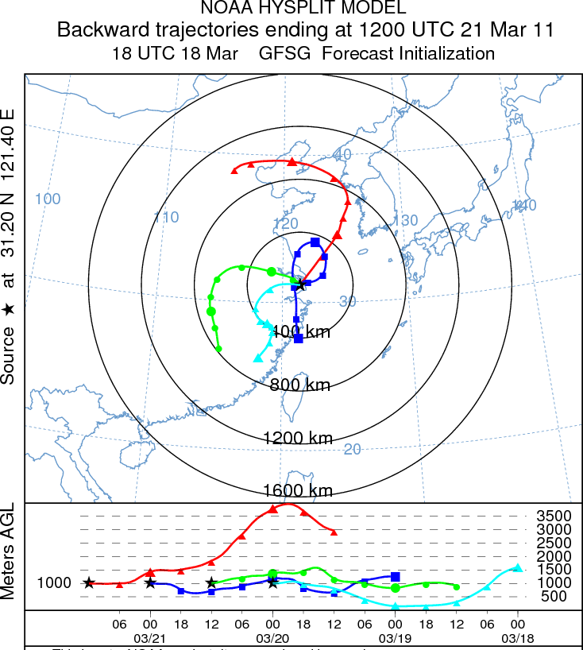
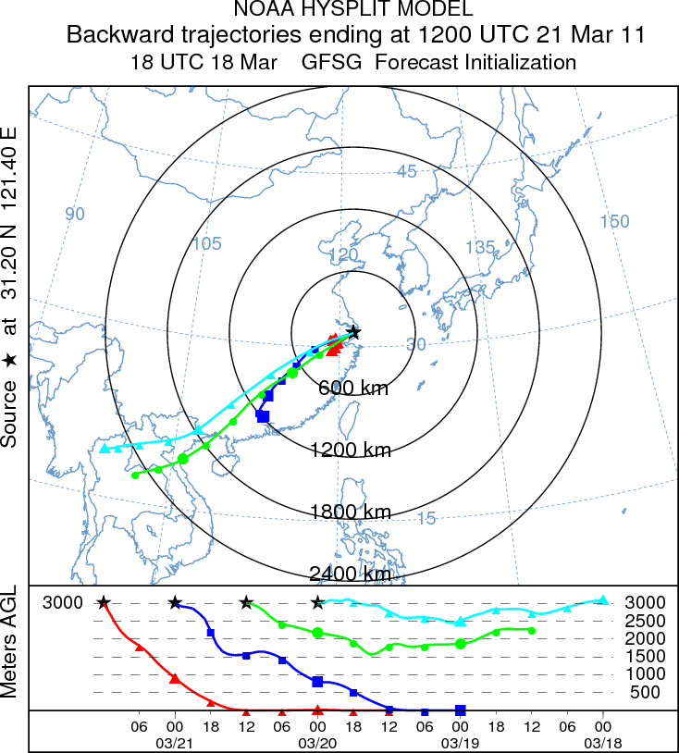

图4. 3月20日－3月21日上海不同高度层的后向轨迹，每条轨迹持续48小时
青色为3月20日00时(UTC)的到达气团轨迹
绿色为3月20日12时(UTC)的到达气团轨迹
蓝色为3月21日00时(UTC)的到达气团轨迹
红色为3月21日12时(UTC)的到达气团轨迹
（五角星代表上海位置，黑色圆圈表示以上海为中心的半径范围，横坐标为时间UTC，纵坐标为高度m，）

